Учреждение образования "Белорусский государственный технологический университет"

Факультет информационных технологий

Кафедра: Информационные системы и технологии

ОТЧЕТ

Лабораторная работа № 12 ТРПО

«Разработка проекта»

Выполнили студенты

Первого курса, группы 3, подгруппы 2

Юхимук Алеся Александровна

Петрушко Дарья Сергеевна

Селех Дмитрий Сергеевич

Власова Арина Сергеевна

Лытко Ксения Сергеевна

**1)Название проекта**

Рыбка Тутти на JavaScript

**2)Цель проекта**

При помощи командной работы, разработать адаптацию игры “динозаврик”, всплывающей во время нехватки сетевого подключения.

**3)Дата начала**

19.12.2022

**4)** **Список членов команды, название разработанного каждым участником модуля**

1.Селех Дмитрий -Скрам-мастер

Разработчик модуля "buble.js"

2.Власова Арина-Разработчик модуля "fish.css".

3.Лытко Ксения-Дизайнер; Разработчик модуля "кнопка.html”.Тестировщик

4.Юхимук Алеся-Ответственная за документацию. Разработчик модуля "boom.js”

5.Петрушко Дарья-Разработчик модуля "scope.js"

**6)История появления идеи**

Мы решили взять именно этот проект, т.:

Игра обладает мощными развивающими характеристиками. Она влияет на развитие всех познавательных процессов: мышления, внимания, памяти и, конечно же, воображения. Она предлагает детям удовольствие, разнообразные развлечения и одновременно с этим формирует необходимые для жизни в обществе модели нравственного поведения.

Как утверждает дизайнер Google Chrome Себастьян Габриэль, динозаврик был выбран для шутливой отсылки к тем временам, когда интернет ещё не был повсеместным.

На данный момент интернет есть почти в каждом уголке мира, его нет только под водой. Поэтому нашей команде пришла в голову идея адаптировать эту игру, сделав главным героем рыбку.

**7)Функционал**

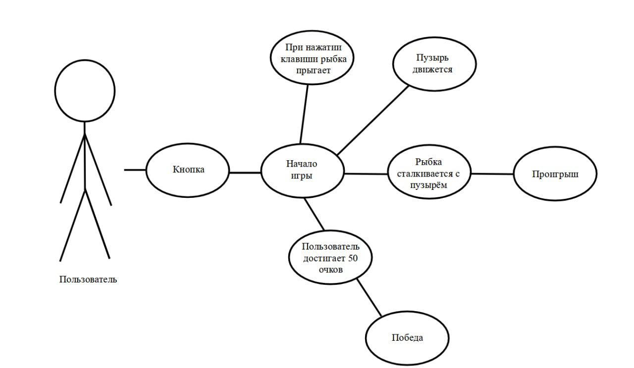

Когда пользователь находится в автономном режиме, то сообщение уведомляет пользователя о том, что он не подключён к интернету. Вверху изображена «рыбка». Нажатие на рыбку (на [Android](https://ru.wikipedia.org/wiki/Android) или [iOS](https://ru.wikipedia.org/wiki/IOS)) или нажатие на клавиши пробел или ↑ запускает игру. Игрок управляет плывущей рыбкой касаясь экрана (на Android или iOS) или нажимая на ↑ и ↓, избегая препятствий. При нажатии ↑ рыбка прыгает, что позволяет избежать вместо кактусов пузырьки

В правом верхнем углу экрана есть счётчик очков, количество которых растёт в ходе игры. Чем дольше игрок играет, тем быстрее и сложнее становится игра. При столкновении с пузырём игра заканчивается. Если пользователь набирает 50 очков, то он выигрывает

Тестирование:

* В коде не было найдено ошибок после отладки
* Игровой функционал полностью соответствует требованиям и не конфликтует между собой
* Игра ведёт себя стабильно при долгом использовании
* Флеш игра запускается через адресную строку с интернетом и без
* Счётчик очков и кнопка «начало игры» работают правильно

Scrum Agile -подход к разработке и управлению проектами:

• деление работы на части, которые называются спринтами (две недели);

• спринты планируются исходя из требований для данного момента;

• относительная оценка времени выполнения работ;

• ревю(оценка) каждого спринта, чтобы понять, как он прошёл и что можно было бы улучшить;

• фидбек (обратная связь) по поставляемому продукту;

• ежедневные собрания (20 мин.).

Выводы

После завершения работы была получена работающая игра, полностью удовлетворяющее начальным требованиям. В ходе работы и последующего тестирования программ были выявлены и исправлены в большинстве своем ошибки.

Благодаря выбранной методологии Agile/scrum создание проекта и

решение возникавших ошибок происходило достаточно быстро, что позволило завершить проект ровно в срок. Благодаря распределению работы каждый член команды смог внести равный вклад в разработку программы.

Использования сервиса GitHub облегчило работу и передачу модулей приложения для дальнейшего объединения и редактирования.